** **



**BALADE DU SAMEDI 10 OCTOBRE 2020**

Proposée par Alain Dutrève

Amis MG’tistes bonjour,

Comme vous avez pu le lire sur notre revue « héritage », la balade « 8 ème Baisser de rideau en Essonne » se déroulera le samedi 10 octobre 2020.

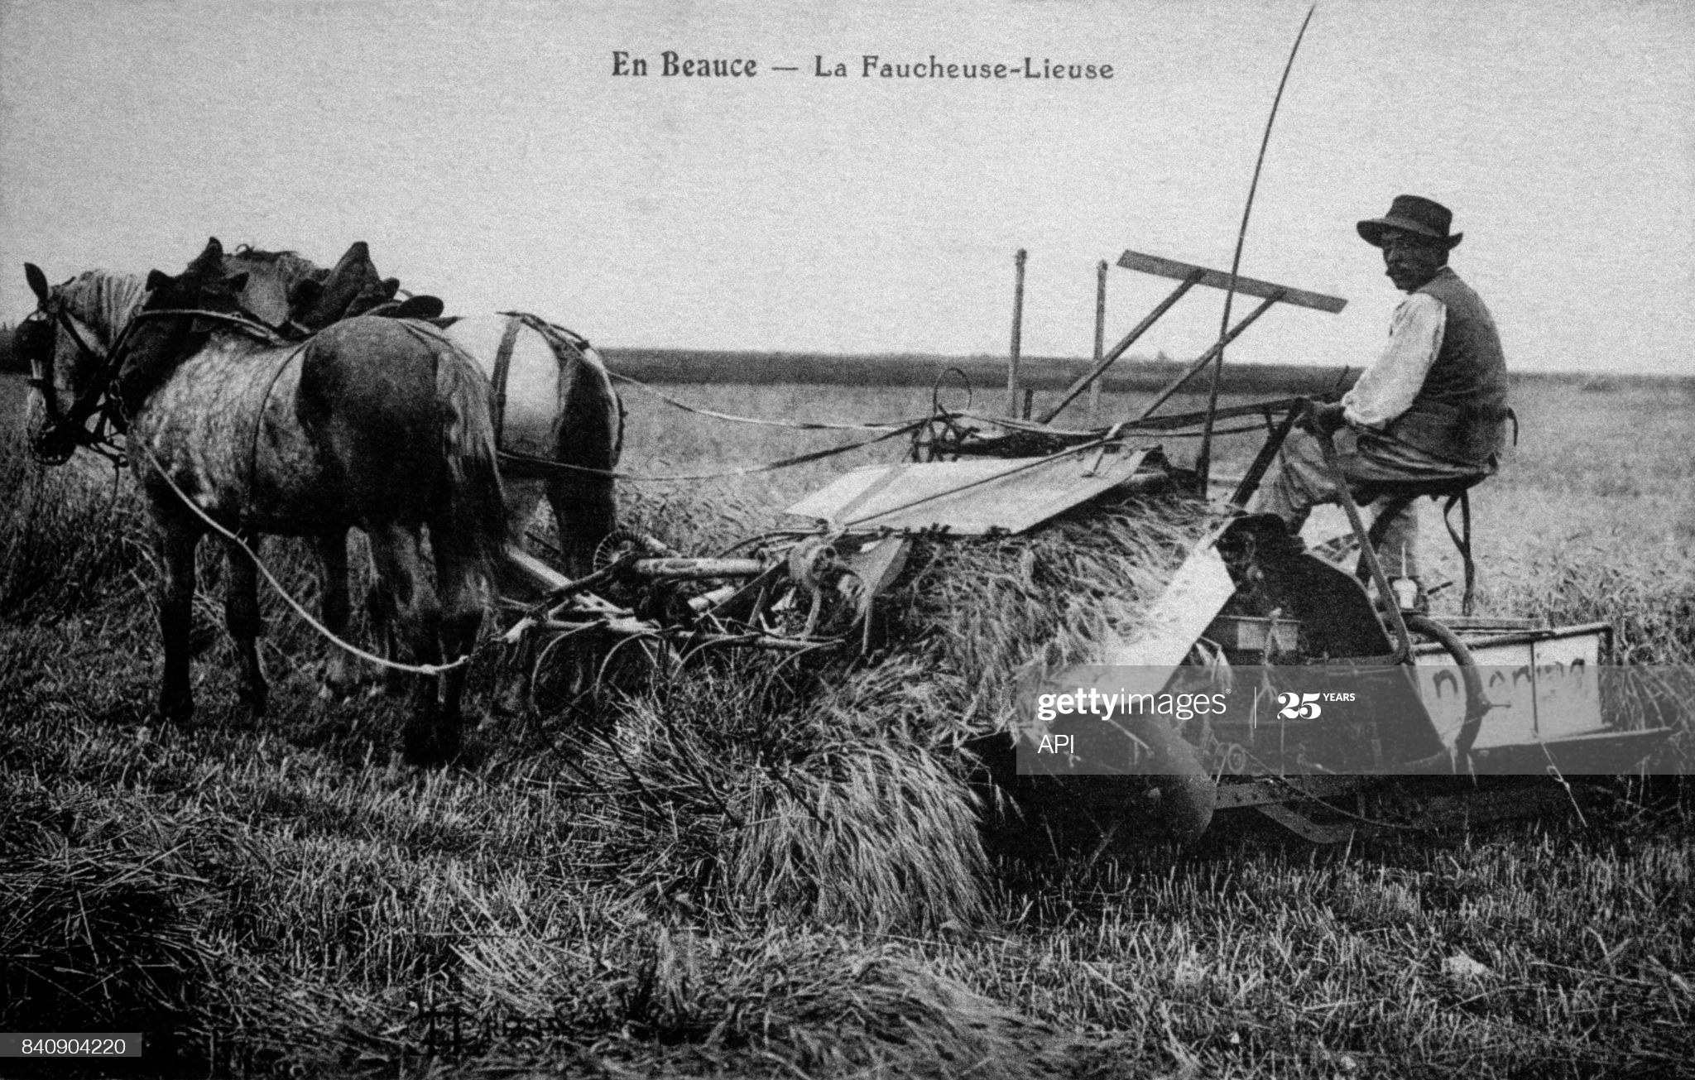Notre point de rendez-vous, pour cette sortie, est fixé sur le parking situé derrière l’hôtel Mercure au Coudray-Montceaux (sortie n° 11 sur l’autoroute A 6 en direction de la province) à 9h00. Nous nous dirigerons ensuite vers une région de 600000 hectares appelée La Beauce. Cette région à vocation agricole est aussi très boisée dans le sud de l’Essonne.



Nous traverserons des villages authentiques, Bonvilliers, Bois-Herpin, Roinvilliers, Abbeville la Rivière, Saint Cyr-la-Riviere, saclas etc…. pour arriver à notre lieu de restauration à Angerville. Après le déjeuner nous nous dirigerons vers Méréville, capitale du cresson.

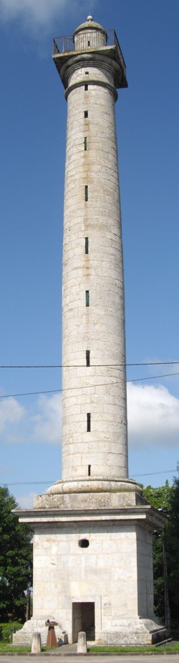

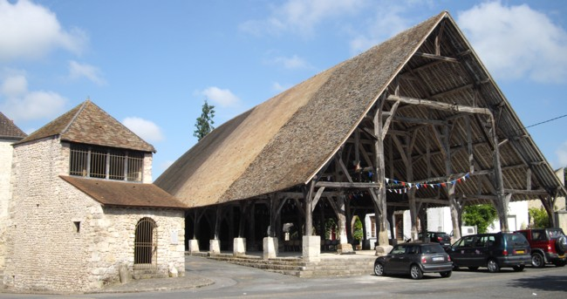Visite guidée d’une cressonnière et dégustation, et, pour ceux qui le souhaitent, visite du parc du château, promenade dans le village pour admirer sa magnifique halle du 16 ème siecle, la tour Rajane du 18 ème siecle, le lavoir et l’église Saint Pierre es-Liens.

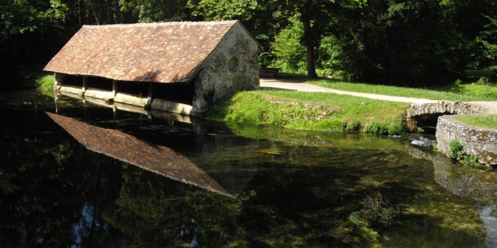

Après ces visites retour vers le Coudray-Montceaux.

Prix par personne (repas sans boisson et visite comprise) 35 euros

Inscription avant le 27 septembre 2020 auprès d’Alain Dutrève (me prévenir par mail ou par SMS de l’envoi de votre inscription)

Tél : 06.07.18.10.27 ou mail : [alain.dutreve@mgclubdefrance.com](mailto:alain.dutreve@mgclubdefrance.com)

MG ‘Calment

Alain

|  |  |  |  |  |
| --- | --- | --- | --- | --- |
| |  |  |  | | --- | --- | --- | | |  |  | | --- | --- | | |  | | --- | | ***Les Monuments*** | | | | |
| |  |  |  | | --- | --- | --- | | |  |  | | --- | --- | | |  | | --- | | ***La Halle (XVIe)***   * Au début du XVIe siècle, Louis XII accorde au seigneur local, Bertrand de Reilhac, le droit de tenir 4 foires annuelles * https://f2.quomodo.com/C7275825/uploads/19/090217_125853.pngainsi qu'un marché par semaine.   Ce dernier fit alors édifier la Halle que l'on peut encore admirer de nos jours. Ses proportions sont vastes (40m x 18m). Sa charpente et ses 4 rangées de piliers sont en chêne.  L'ensemble repose sur des socles de pierres.  La Halle accueille aujourd'hui de grandes manifestations culturelles  (concerts, opéras, potiers d'art, etc.) | | | |  |
| |  |  |  | | --- | --- | --- | | |  |  | | --- | --- | | |  | | --- | | https://f2.quomodo.com/C7275825/uploads/18/090217_125545.png***La Tour Trajane***  Classée monument historique en 1978, la Tour faisait partie des fabriques du  parc du Château. Elle fut construite entre 1790 et 1792 d'après un dessin  d'Hubert Robert.  Haute de 100 pieds (35m), cette colonne fut réalisée par des maçons  spécialement venus du Limousin. A partir de 1793, elle fut utilisée par Delambre  et Bellet pour des opérations de mesures de l'arc du méridien terrestre. | | |  |  |  |  | | --- | --- | --- | | |  |  | | --- | --- | | |  | | --- | | https://f2.quomodo.com/C7275825/uploads/21/090217_130606.png***Le lavoir, le moulin du pont***  Le lavoir, comme le moulin du pont, faisait partie des fabriques  du Parc de Méréville. Jusqu'il y a quelques dizaines d'années, il était  encore le lieu de rendez-vous des mérévilloises qui lavaient leur linge  en commentant l'actualité du village. Situé en bord de Juine,  dans un cadre des plus pittoresques, le lavoir fut classé Monument  Historique en 1977. | | |      |  |  |  | | --- | --- | --- | | |  |  | | --- | --- | | |  | | --- | | https://f2.quomodo.com/C7275825/uploads/22/090217_131021.png***L'église Saint Pierre es-Liens***  Le clocher date du début du gothique (1140-1180).  Il reste de l'époque carolingienne, la nef, les bas-côtés et le plan général en forme de basilique romaine.  L'incendie de 1959 lui a valu un aménagement très dépouillé. En 1998, Philippe Cara Costea, artiste-peintre natif de Méréville, crée douze vitraux contemporains représentant des événements marquants de la vie de Jésus. Le même artiste sculpte en creux la grande Croix de 6m de hauteur située derrière le maître-autel.  Des tableaux religieux des XVII et XVIIIe siècles ornent les fonds baptismaux et la nef  centrale. Ils sont inscrits à l'Inventaire des Objets Mobiliers de l'Essonne.   * Depuis toujours, de nombreux artistes ont marqué Méréville de leur empreinte. * Ils y ont habité, travaillé ou séjourné régulièrement. Certains y résident encore.   Parmi les plus célèbres on peut citer : le peintre Hubert Robert, créateur des jardins XVIIIe de  Méréville, François René de Chateaubriand, écrivain, Blaise Cendrars, écrivain, Max Jacob, écrivain et  peintre, Louis-Ferdinand Céline, écrivain, Eugène Guillevic, poète, Jean-Louis Bory, écrivain,  critique cinématographique et auteur de "Mon village à l'heure allemande", prix Goncourt 1945,  Jacques Bodoin, fantaisiste, humoriste et comédien, Geneviève Dormann, écrivain, Jacques Tati, cinéaste et comédien, Philippe Cara Costea, peintre. | | |      |  |  |  |  | | --- | --- | --- | --- | | |  | | --- | |  |  |  |  | | --- | --- | | |  | | --- | | ***Les Artistes*** | | |      |  |  |  | | --- | --- | --- | | |  |  | | --- | --- | | |  | | --- | |  | | |      |  |  |  | | --- | --- | --- | | |  |  | | --- | --- | | |  | | --- | | https://f2.quomodo.com/C7275825/uploads/23/090217_220639.png***Le jardin pittoresque et le château (XVIIIe)***  A son origine, en 1490, le château n'était qu'une bâtisse carrée  flanquée de quatre tours, et le parc un jardin à la française.  En 1784, le Marquis Jean-Joseph de Laborde entreprend de le transformer  avec le concours de l'architecte François Bellanger (créateur de Bagatelle) et du peintre paysagiste Hubert Robert.  Dans ce jardin, en près de dix ans, est façonné un paysage romantique agrémenté de plusieurs dizaines de fabriques  (grottes, colonne rostrale, cénotaphe de Cook, laiterie, temple de la Piété filiale). Le parc et une partie du château ont  été classés Monuments Historiques en 1993. | | | | |
|  |  |
|  |